SIERRA LEONE –Deur Brittanje gekolonialiseer 1808-1961 | 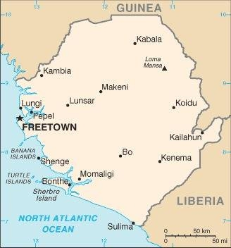  Geneem uit CIA World Fact Book
Bevolking: 8,3 milj; Godsdiens: Moslems 67%; Christene 11%
Amptelike taal: Engels; Geletterdheid 43%
HET JY GEWEET? Die Atlantiese slawehandel het ’n aansienlike inpak op Sierra Leone gehad, omdat dié handel gefloreer het in die 17de & 18de eeue. Later het Sierra Leone ’n sentrum vir anti-slawerny pogings geword toe die slawehandel in 1807 afgeskaf is. Dié kolonie het vinnig gegroei toe Afrikane vrygelaat is. Die vrygelate Afrikane & Britte het saamgewerk om die slawehandel & die oorlog tussen verskillende hoofmanne te onderdruk. Sierra Leone het in 1961 onafhanklik van Brittanje geword. Tussen 1991 & 2001 het die land ’n burgeroorlog beleef & in 2014/2015 Ebola. Werkloosheid is hoog (80%) & net 43% van die bevolking is geletterd. Die land was 10 jaar lank die armste land in die wêreld. Die Christelike godsdiens is na Sierra Leone gebring in 1792. Verskeie okkultiese praktyke & ander etniese godsdienste word dikwels gekombineer met beide Islam & die Christelike godsdiens.
Bid asb. :  - Vir die genesing van die wonde van slawerny & kolonialisme.  - Dat die binding van donker magte & die invloed van geheime organisasies oor die land & veral oor die kerk verbreek sal word.  - Vir ware stabiliteit, volgehoue vrede & ‘n definitiewe einde aan alle korrupsie.  Moenie agter afgode aan wegdraai nie. Hulle kan nie help of red nie, want hulle is niks. (1Sa 12:21) |   SAAWE  Patrys 083 973 4011

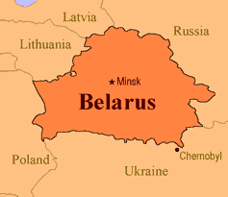  SOMALIë & SOMALILAND –Deur Brittanje & Italië gekolonialiseer 1884-1960 | 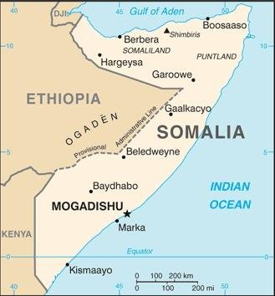  Geneem uit CIA World Fact Book
Bevolking: 16,8 milj; Godsdiens: Moslems 99%; Christene <1%
Amptelike taal: Somali & Arabies; Geletterdheid 5,4% & 92,5%
HET JY GEWEET? Brittanje & Italië het die land gekolonialiseer & Somalië verdeel. Hulle is weer herenig & het onafhanklikheid gekry in 1960. Die nuut verkose regering is na ’n paar jaar omvergewerp & vervang met ’n outokratiese regime. Die suidelike deel van Somalië is oorval deur burgeroorlog, geweld & magsbehepte stamhoofde. In 1991 het ‘n burgeroorlog die diktatorskap omvergewerp. Geen werkbare leierskaps alternatief het na vore gekom voor 2022 nie. Dekades van chaos het aan smokkelaars, rowers, seerower & terroriste skuiling gebied. Meeste van Somaliese vrouens word aan vroulike besnyding onderwerp & baie word verkrag & dan geskei & verlaat deur hulle mans. Die Christelike godsdiens het die gebiede bereik in die 7de eeu. Die Somaliese kerk het gedurende die Islamitiese opstand van 1991 ondergronds gegaan. Christene beoefen hulle geloof in die geheim onder uiters gevaarlike omstandighede.
Bid asb. :  - Vir die heling van die wonde van slawerny & kolonialisme.  - Dat Somaliese regeerders uit die verlede sal leer, sal regeer tot voordeel van die mense & respek sal hê vir menseregte & godsdiensvryheid.  - Dat terroriste ‘n ontmoeting met Jesus sal hê.  Mense oor die hele wêreld sal...... hulle tot Hom bekeer. ...(Ps 22:28) | SAAWE  Patrys 083 973 4011

SUID-AFRIKA – Deur Nederland 1652-1795 & 1803-1806 & Brittanje 1795-1803 & 1806-1961 gekolonialiseer | 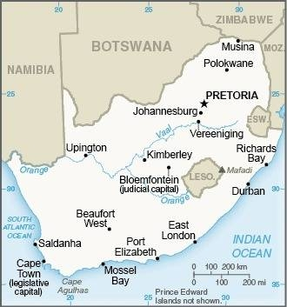  Geneem uit CIA World Fact Book
Bevollking: 60,9 milj
Godsdiens: Christene 81%; Moslems 2%: Nie-godsdienstig 15%. Amptelike taal: 11 tale; Geletterdheid 95,3%
HET JY GEWEET? Die land bestaan uit baie etniese groepe – vandaar die naam Reënboognasie. Dié land het ‘n lang geskiedenis van rasse-spanning. Saam met kolonialisme het slawerny & dwangarbeid gekom. Die inheemse Khoikhoi was ’n onwillige arbeidsmag & daarom is daar slawe van regoor die wêreld ingevoer. Baie Suid-Afrikaners is afstammelinge van slawe wat tussen 1653 tot 1822 na die Kaap gebring is. Gedurende die 3 dekades van blanke oorheersing het 14 000 Suid-Afrikaners in politieke geweld omgekom & baie is aan vernedering & wreedhede onderwerp. Die land staar nie net rasse-spanning in die gesig nie, maar ook hoë moordsyfers, korrupsie, HIV/VIGS, hoë misdaad, werkloosheid & armoede. Die Christelike godsdiens het saam met die Nederlanders na die Kaap gekom. Tsv die hoë Christensyfers (81%) is daar baie nominalisme en sinkretisme in die kerk.
Bid asb. :  - Vir die genesing van die wonde van slawerny & kolonialisme.  - Dat die wydverspreide korrupsie in die regering ontbloot sal word & dat geregtigheid sal geskied.  - Dat misleiding, sinkretisme & voorspoedsteologie in die kerk uitgeroei sal word.  Pas op dat niemand julle van Hom af wegvoer deur teorieë en argumente wat misleidend is nie. (Kol 2:8) | SAAWE  Patrys 083 973 4011

SUID-SOEDAN –deur Brttanje gekolonialiseer 1899-1956 | 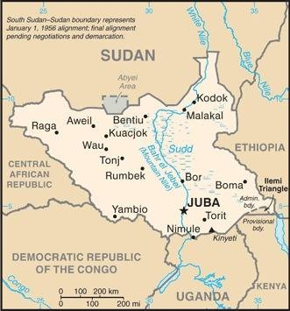  Geneem uit CIA World Fact Book
Bevolking: 11,4 milj; Godsdiens: Christene 60%; Inheemse godsdienste 33%; Moslems 6%;
Amptelike taal: Engels; Geletterdheid 70%
HET JY GEWEET? Suid-Soedan was eers deel van Soedan. Die konflik tussen die huidige Soedan & Suid-Soedan moet verstaan word in die lig van hulle historiese wortels: Eeue van uitbuiting & slawe-stroping deur die “Arabiese” noorde teen die “Afrika” suide, & Britse & Egiptiese se inmenging. Britse amptenare het hulle hulpbronne hoofsaaklik op die Moslem & Arabies sprekende noorde gefokus, met die uitsluiting van die histories-gemarganaliseerde, multi-etniese & multi lingistiese suide. Dit het die gebied kronies onderontwikkeld gelaat het. Met die beëindiging van ‘n 21 jaarlange burgeroorlog i 2011 het Suid- Soedan onafhanklikheid ontvang. Meeste van die 2 milj wat gedood is was van die suide. 2,3 milj Suid-Soedanese vlugtelinge word deur buurlande gehuisves. Katolieke sendelinge het in 1842 daar aangekom & is gevolg deur die Anglikaanse & Prebiteriaanse kerke 50 jaar later. Christene in die Suide staan uit as die hande & voete van Jesus in ’n land wat baie pyn beleef.
Bid asb. :  - Vir die heling van die wonde van slawerny & kolonialisme.  - Vir leiers wat regverdig is. & sal doen wat reg is.  - Dat die kerk sal groei & sal sterk word.  Ek het my wil geopenbaar aan 'n volk wat nie na My gevra het nie. | SAAWE  Patrys 083 973 4011

